Муниципальное дошкольное образовательное учреждение

Детский сад №11 «Аленушка»

Конспект непосредственной образовательной деятельности с детьми старшей группы по ознакомлению с историей родного края.

Тема: « С чего всё начиналось?»

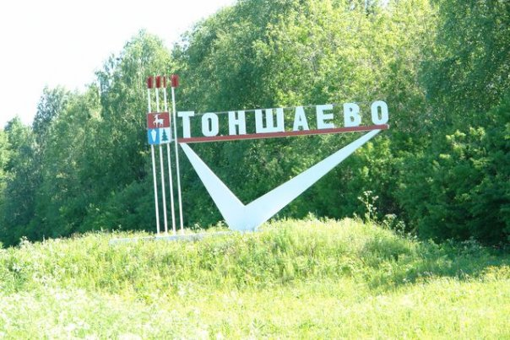

Составитель конспекта

заведующий ДОУ : Томилова Л.А.

Программное содержание:

- Познакомить детей с историей возникновения п. Тоншаево.
- Побуждать детей восхищаться красотой родного поселка, трудом людей, строившим его.
- Продолжать учить детей сюжетному рисованию.
Совершенствовать технику изображения, передовая сюжеты из реальной жизни, размещая изображение на всем листе. Продолжать формировать умение свободно владеть карандашом при выполнении линейного рисунка.
- Развивать речь, кругозор, мышления, память, фантазию. Проявлять самостоятельность в выборе темы рисунка, композиции и цветового решения.
- Воспитывать патриотические чувства,любовь к своей малой родине.

Материал:

Для занятия по ознакомлению с окружающим:
Фотографии, иллюстрации, рисунки детей, совместные работы с изображением поселка , как современного, так и в начале его строительства, проектор,экран ,слайды.

Для занятия по изобразительной деятельности:

Цветные карандаши, предварительно тонированные альбомные листы,восковые мелки,кисти,гуашь,подставки,тряпочки,баночки с водой.

Предварительная работа:

Экскурсия в районный краеведческий музей, на Площадь мира, целевые прогулки в парк, к памятникам воинам –защитникам, экскурсия в районную детскую библиотеку, по центру поселка . Рисование на тему « Мой любимый поселок», организация выставки макетов «Мой дом » работы совместного творчества с родителями. Разучивание с детьми стихотворения местного поэта Ю.П.Лямина,Г.А.Дёмина, рассматривание альбома п.Тоншаево,слушание в грамзаписи гимна « Тоншаево-поселок наш родной».

Ход занятия:

- В нашей удивительной стране России всё удивительное: прекрасные города, поселки, деревни. Есть полноводные реки, замечательные люди и очень богатая история. Богатая - значит интересная.
- Сегодня мы совершим с вами увлекательное путешествие в один из малых поселков в России, в его прошлое и узнаем, с чего всё начиналось. А поселок этот, наш родной Тоншаево.
( Показ слайдов с видами поселка ).
- Ребята, сколько вам лет? (Ответы детей).
- А нашему поселку уже почти ……….. лет.
- Так как же строился наш поселок, хотите узнать?
- Сейчас наши дети в стихотворениях расскажут вам с чего всё начиналось.

( Дети читают стихотворения, воспитатель показывает слайды).

1-й. - Когда-………..

2-й. - Но вот пришельцев голоса
Нарушили покой природы.
Прощайте, милые леса!
Здесь поселок будет через годы..

3-й. - Один, что молод и плечист,
Вдруг план застройки развернул.
«Начнём!»- сказал геодезист
И в землю колышек воткнул.

  - И в назначенное время съехались строители сюда , привезли мощную технику и работа закипела.

( Показ фотографий)
  - Но молодым строителя надо было где-то жить (Показ фотографий).

А как продолжалось строительство, вам в стихотворениях расскажут …

4-й - В трудах людей летели годы,
Рождались улицы, дома,

Больницы, школы и заводы-
Мечты достигнутой размах.

5-й А наш поселок рос и рос ,…
Задуманный моим народом,
В округе далеко видны :
Дома, улицы, дороги.

(Показ фотографий, работ совместного творчества.).

(Показ рисунков детей).

- Рос поселок постепенно, за одноэтажными домами стали появляться дома двухэтажные. Поселок разрастался ,разрастался, строился, улицы его становились широкими и ровными, с площадью мира.

(Показ фотографий).

Физкультминутка (Строители)

Скажите, какие улицы в нашем поселке вы знаете?
- А на какой улице вы живёте?
- А какие старые здания, которые построены давно вы знаете?
- Какой микрорайон в нашем городе был построен самый первый?
- Зачем приехали первые строители в наш поселок?
- Как называется улица с двухэтажными домами, которая была построена первой в нашем поселке?
- Какие памятники есть в нашем поселке?

- В заключение нашей беседы о том, как строился наш родной поселок , расскажет почетный житель п.Тоншаево ….

А сейчас я предлагаю вам помечтать, каким будет наш поселок , когда вы вырастите.
Слушание в грамзаписи гимна поселка Тоншаево( автор слов и музыки Ю.П. Лямин).

Рисование на тему: «Поселок моего будущего».

